
TẬP ĐOÀN CÔNG NGHIỆP - VIỄN THÔNG QUÂN ĐỘI
TỔNG CÔNG TY GIẢI PHÁP DOANH NGHIỆP VIETTEL

TÀI LIỆU HƯỚNG DẪN SỬ DỤNG
MODULE VĂN BẢN CẤP TRÊN CHUYỂN

Hà Nội, Tháng 10/2025
BẢNG GHI NHẬN THAY ĐỔI

*A – Tạo mới, M – Sửa đổi, D – Xóa bỏ
Ngày  thay đổi | Vị trí  thay đổi | A*  M, D | Nguồn gốc | Phiên  bản cũ | Mô tả thay đổi | Phiên  bản mới
12/10/2025 | Toàn bộ | A | N/A |  | Xây dựng mới hệ thống | V1.0

MỤC LỤC

1 GIỚI THIỆU 4
1.1 Mục đích và ý nghĩa của Tài liệu: 4
1.2 Phạm vi áp dụng: 4
1.3 Các thuật ngữ và từ viết tắt 4
1.4 Cấu trúc Tài liệu: 4
2 TỔNG QUAN VỀ SẢN PHẨM 6
2.1 Tổng quan về sản phẩm 6
2.2 Đầu mối hỗ trợ, hướng dẫn sử dụng 6
2.3 Các nội dung khác 6
3 GIỚI THIỆU CÁC CHỨC NĂNG 7
3.1 Các chức năng trong menu Văn bản cấp trên chuyển 7
4 HưỚng DẪN SỬ DỤNG CÁC CHỨC NĂNG HỆ THỐNG 8
4.1 Văn bản cấp trên chuyển 8
4.1.1 Tìm kiếm 8
4.1.2 Xem văn bản 10
4.1.2.1 Cấu hình hiển thị mặc định 12
4.1.3 Chuyển xử lý 14
4.1.4 Chỉnh sửa văn bản 16
4.1.5 Xóa văn bản 17
5 PHỤ LỤC 19

GIỚI THIỆU

Mục đích và ý nghĩa của Tài liệu:
- Tài liệu này được xây dựng nhằm hướng dẫn người dùng hiểu và sử dụng được module Văn bản cấp trên chuyển trên Tablet
- Làm tài liệu đào tạo cho cán bộ triển khai đào tạo.

Phạm vi áp dụng:
- Tài liệu này áp dụng cho module Văn bản cấp trên chuyển với các chức năng sau đây:
  - Tìm kiếm
  - Chuyển xử lý
  - Chỉnh sửa
  - Xóa văn bản

Các thuật ngữ và từ viết tắt
Thuật ngữ | Định nghĩa | Ghi chú
N/A

Cấu trúc Tài liệu:
- Tài liệu này gồm 5 phần, được bố trí như sau:
  - Phần 1 - Giới thiệu: Giới thiệu về chương trình, nêu mục tiêu, phạm vi, các thuật ngữ và cấu trúc tài liệu, đối tượng sử dụng Tài liệu ........
  - Phần 2 - Tổng quan về sản phẩm: ghi nhận các thông tin tổng quát về chương trình hiện hành
  - Phần 3 - Giới thiệu các chức năng của chương trình ghi nhận trong tài liệu này
  - Phần 4 - Hướng dẫn sử dụng các chức năng đã nêu trong Phần 3
  - Phần 5 - Các Phụ lục sử dụng trong hệ thống (nếu có).

TỔNG QUAN VỀ SẢN PHẨM

Tổng quan về sản phẩm
- Chương trình giúp lưu lưu trữ văn bản online, xử lý các dữ liệu về văn bản trên phần mềm, qua đó tiết kiệm được thời gian xử lý công việc, tập trung cho các đầu việc khác quan trọng hơn nhằm nâng cao hiệu suất làm việc.
- Việc lưu trữ và xử lý văn bản được bảo mật tùy theo vai trò, nhiệm vụ của từng thành viên, đảm bảo phục vụ công cộng nhưng vẫn an toàn về các thông tin cần bảo mật.

Đầu mối hỗ trợ, hướng dẫn sử dụng
Trong quá trình thực hiện, các vấn đề về thao tác liên quan đến sản phẩm/ứng dụng, người dùng liên hệ đến đầu mối sau:
- Hỗ trợ:
- Điện thoại:
- Email:

Các nội dung khác
- Các quy tắc hiển thị của chương: các màn hình với các nội dung bắt buộc có hiển thị dấu *.

GIỚI THIỆU CÁC CHỨC NĂNG

Các chức năng trong menu Văn bản cấp trên chuyển
STT | Chức năng | Mô tả | Đối tượng sử dụng
 | Văn bản cấp trên chuyển | Tìm kiếm,Xem chi tiết, Chuyển xử lý, Chỉnh sửa, Xóa văn bản | Tất cả vai trò

HưỚng DẪN SỬ DỤNG CÁC CHỨC NĂNG HỆ THỐNG

Văn bản cấp trên chuyển

Tìm kiếm
a. Mục đích, ý nghĩa của chức năng:
- Hệ thống cho phép tìm kiếm văn bản theo Ký hiệu, trích yếu, ID văn bản
- Tác nhân: Người dùng được phân quyền chức năng.
b. Các bước thực hiện:
Bước 1: Người dùng chọn chức năng Văn bản cấp trên chuyển
Bước 2: Nhập các thông tin tìm kiếm, hiển thị màn hình danh sách tìm kiếm như dưới đây:
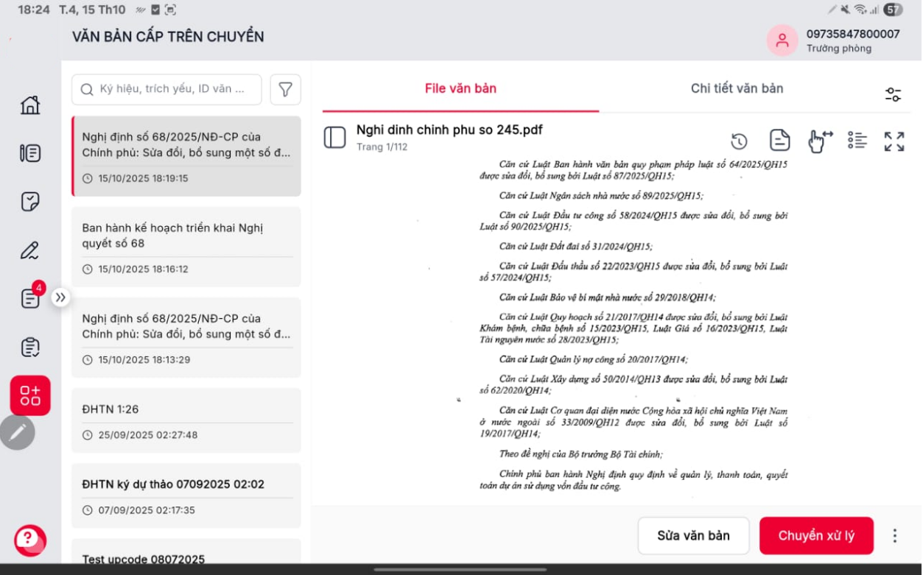
Hình 1: Màn hình danh sách văn bản
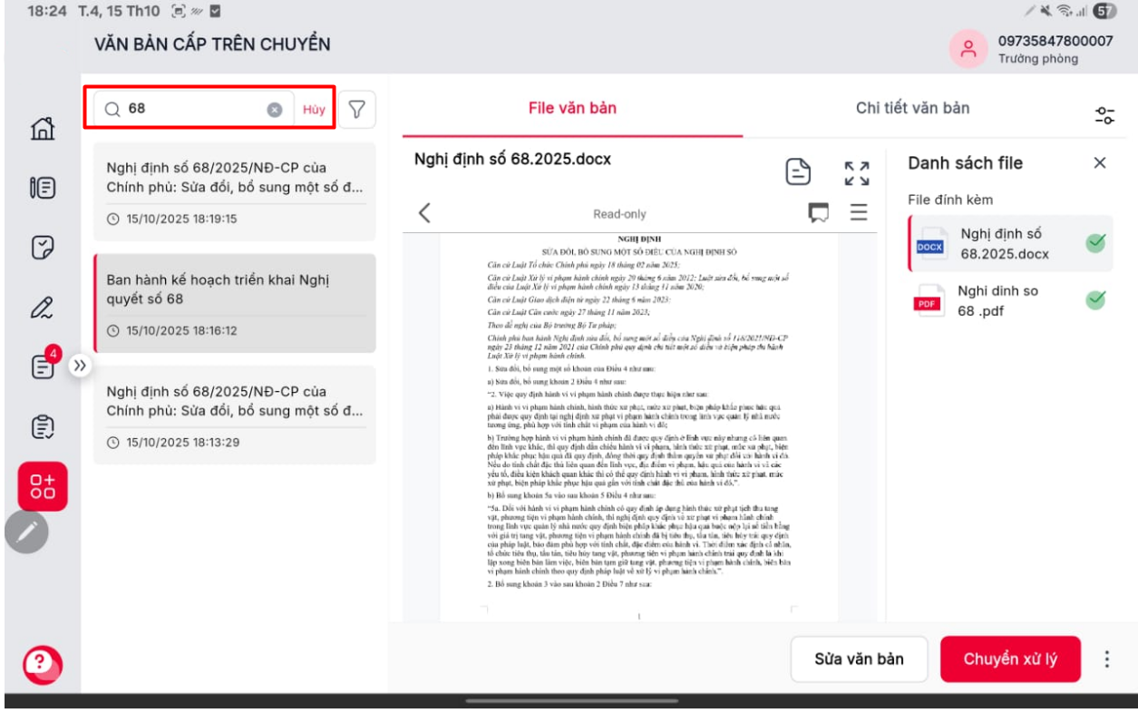
Hình 2: Màn hình tìm kiếm
Màn hình chức năng hiển thị các tiêu chí tìm kiếm như sau:
- Bước 3: Nhấn vào icon lọc dữ liệu , hệ thống hiển thị màn hình lọc dữ liệu như sau

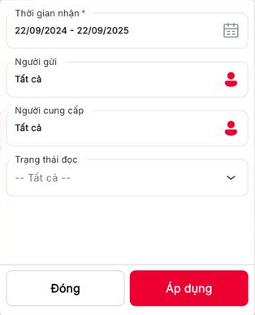
Hình 3: Màn hình chọn các tiêu chí tìm kiếm
Bước 4: Người dùng chọn các tiêu chí tìm kiếm và bấm nút , màn hình sẽ hiển thị danh sách văn bản theo các tiêu chí đã chọn

Xem văn bản
a. Mục đích, ý nghĩa của chức năng:
- Hệ thống cho phép người dùng xem file văn bản.
- Tác nhân: Người dùng được phân quyền chức năng.
b. Các bước thực hiện:
Bước 1: Người dùng chọn chức năng Văn bản cấp trên chuyển>>Tab file Văn bản, màn hình hiển thị:

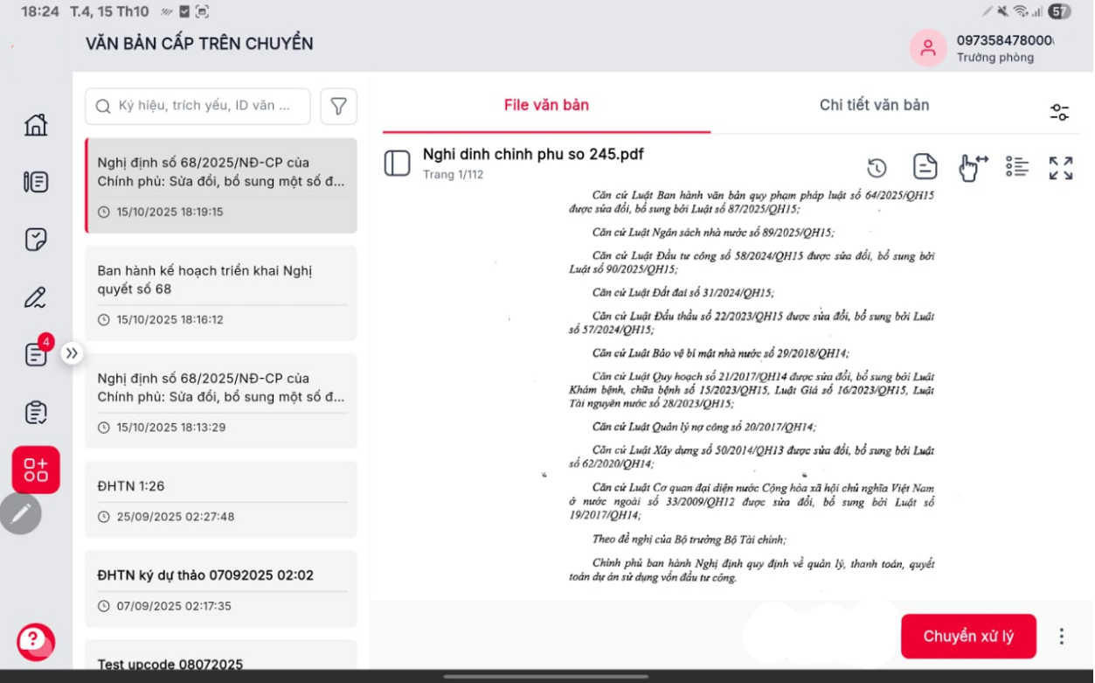
Hình 1: Màn hình văn bản cá nhân nhận

Hình 2: Màn hình văn bản cá nhân tạo
- Chọn để xem lịch sử các thay đổi của văn bản
- Chọn để xem màn hình Tóm tắt văn bản
- Chọn để quay ngang màn hình xem văn bản
- Chọn để xem danh sách văn bản đính kèm
- Chọn để mở rộng màn hình xem văn bản
- Chọn để cấu hình xem mặc định tab “Văn bản đến” hoặc “Thông tin mở rộng”
Bước 2: Người dùng chọn chức năng Văn bản cấp trên chuyển>>Tab file chi tiết, màn hình hiển thị:
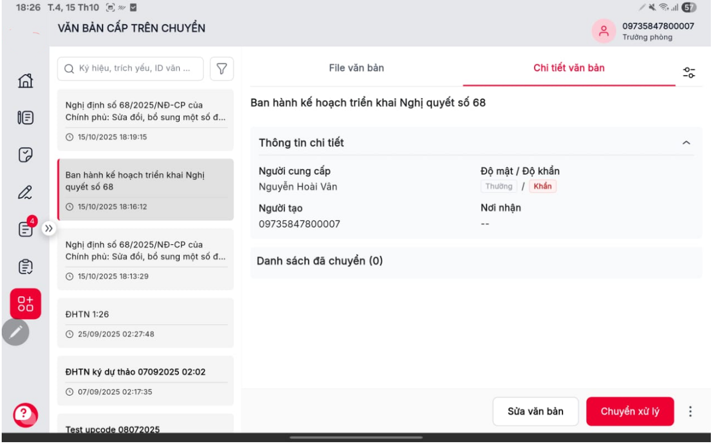
Hình 2: Màn hình thông tin chi tiết văn bản

Cấu hình hiển thị mặc định
a. Mục đích, ý nghĩa của chức năng:
- Người dùng có thể cài đặt chế độ hiển thị mặc định của màn hình chi tiết. Khi ấn vào màn chi tiết, màn hình sẽ mặc định hiển thị Tab mà người dùng đã cấu hình.
b. Các bước thực hiện
- Bước 1: Nhấn vào nút Cài đặt

Hình 1: Màn hình chi tiết văn bản
- Bước 2: Chọn Tên menu -> Nhấn nút Xác nhận: Hiển thị màn hình như sau
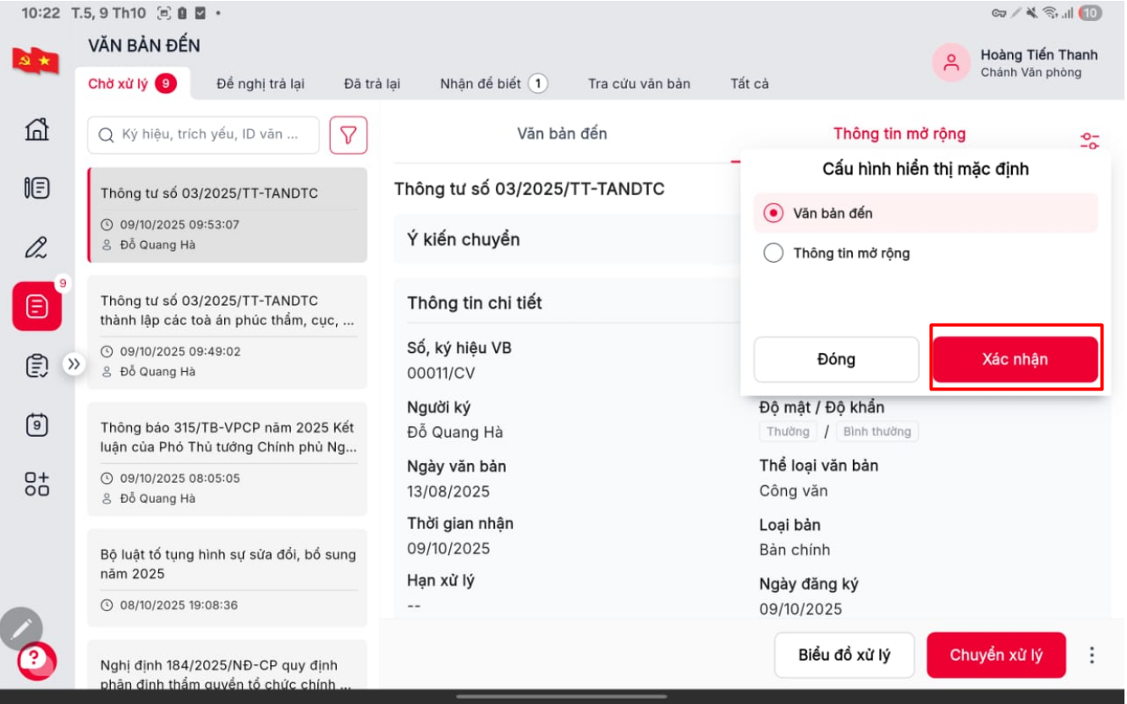
Hình 2: Màn hình cấu hình hiển thị mặc định
- Bước 3: Chọn nút Xác nhận để hoàn thành cấu hình, lại các lần xem văn bản tiếp theo, hệ thống sẽ mặc định hiển thị màn hình đã cấu hình mặc định hiển thị trước đó
- Bước 4: Chọn nút Đóng để dừng thao tác trở về màn hình trước đó.

Chuyển xử lý
a. Mục đích, ý nghĩa của chức năng:
- Một văn bản đến có thể chuyển xử lý đến nhiều cá nhân, đơn vị để cá nhân/tổ chức nắm được thông tin văn bản hoặc thực hiện các tác vụ: Từ chối, Trả lại, Hoàn thành văn bản,.
b. Các bước thực hiện
Bước 1: Người dùng chọn chức năng Văn bản cấp trên chuyển
Bước 2: Nhấn vào nút như khoanh bên dưới


Hình 1: Màn hình chi tiết văn bản
Màn hình hiển thị như bên dưới
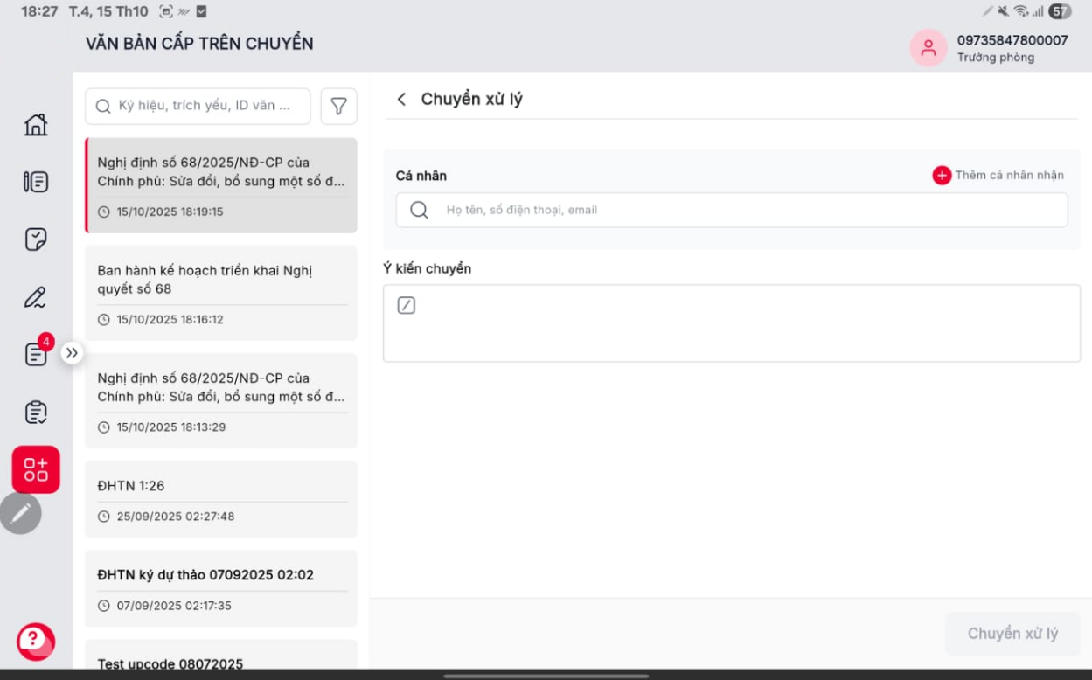
Hình 2: Màn hình chuyển xử lý
Bước 3: Người dùng chọn để thêm cá nhân nhận văn bản, hiển thị màn hình chọn như bên dưới

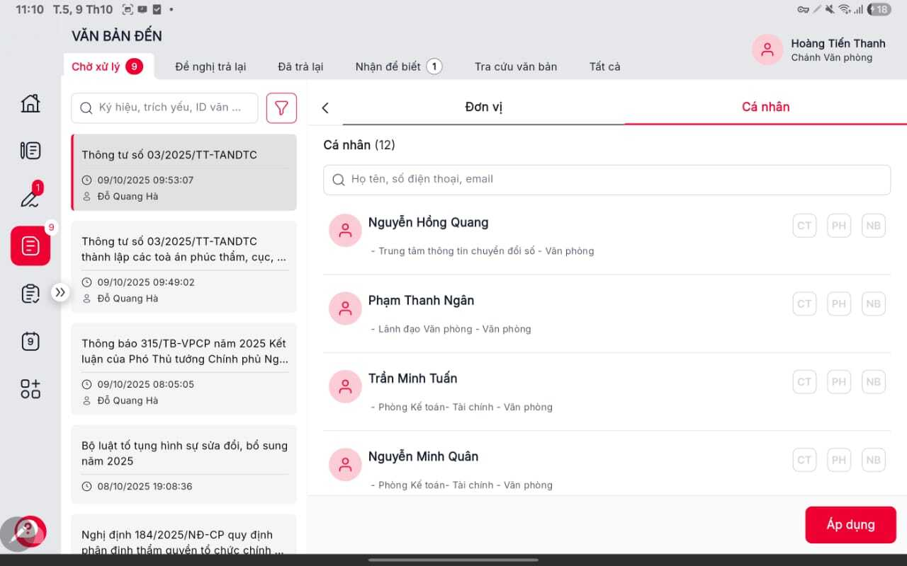
Hình 3: Màn hình chọn cá nhân xử lý
Người dùng tích chọn cá nhân nhận văn bản và bấm chọn nút 

Bước 4: Sau khi hoàn thành thêm thông tin đơn vị hoặc cá nhân, người dùng bấm nút 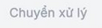 để hoàn thành thao tác

Chỉnh sửa văn bản
a. Mục đích, ý nghĩa của chức năng:
- Hệ thống cho phép người sửa văn bản
- Tác nhân: Người dùng được phân quyền chức năng, là người tạo văn bản
b. Các bước thực hiện:
Bước 1: Người dùng chọn chức năng Văn bản cấp trên chuyển
Bước 2: Nhấn vào nút [Sửa văn bản]


Hình 1: Màn hình xem chi tiết văn bản

Màn hình hiển thị như bên dưới:
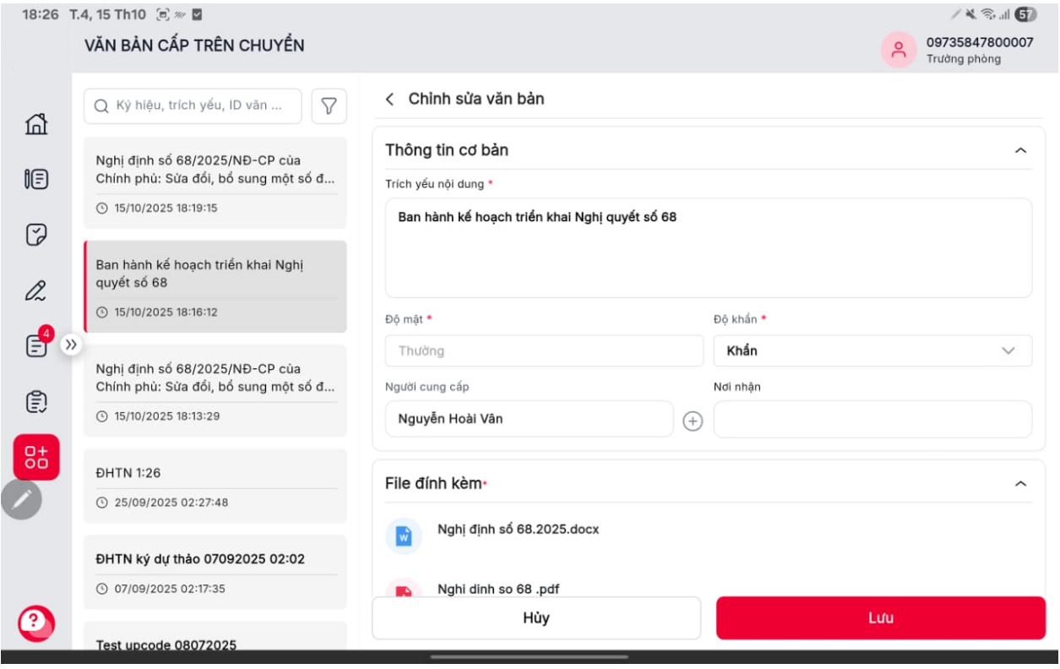
Hình 2: Màn hình chỉnh sửa văn bản
Bước 3: Người dùng nhập dữ liệu cần chỉnh sửa và chọn nút  để lưu lại thao tác chỉnh sửa hoặc chọn nút 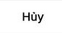 để hủy thao tác sửa và quay về màn hình trước đó

Xóa văn bản
a. Mục đích, ý nghĩa của chức năng:
- Hệ thống cho phép người dùng xóa văn bản
- Tác nhân: Người dùng được phân quyền chức năng.
b. Các bước thực hiện:
Bước 1: Người dùng chọn chức năng Văn bản cấp trên chuyển
Bước 2: Nhấn vào icon mở rộng -> nhấn nút xóa văn bản

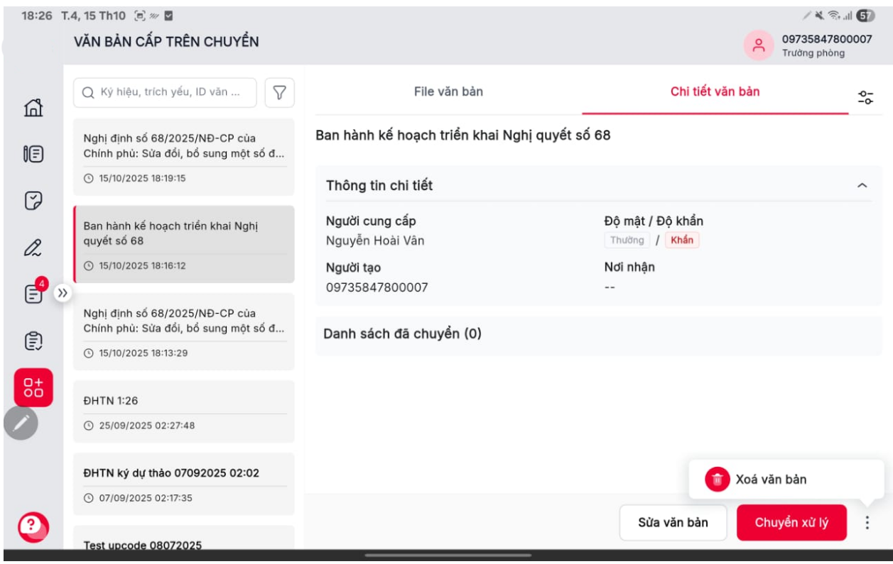
Hình 1: Màn hình xem chi tiết văn bản
Bước 3: Hệ thống thông báo xác nhận xóa văn bản => người dùng chọn Đồng ý để hoàn thành thao tác xóa văn bản hoặc chọn từ chối để quay về màn hình trước đó

PHỤ LỤC
N/A

